# Water chat 简介

## 一．愿景

每一个人都可以简单地使用 AI 大模型。

## **二．特性**

1.纯本地运行。 非常适合在网络受限环境使用！

2.隐私。 开源模型；开源应用； 100% 离线安装、运行和使用。您的隐私您掌控！

3.小巧。 只需一点耐心，普通电脑也可以运行！

4.广泛。 在 Windows 和 Mac 电脑上皆可使用！

## **三．自行增加AI模型**

1.本应用应当都能够支持Qwen2（通义千问）的模型。

2.操作步骤：

1. 假设你要新增Qwen2的Qwen2-1.5B-Instruct 的AI模型。
2. 请在你的电脑资源管理器（Mac电脑叫做访达）中找到“下载”文件夹，在“下载”文件加当中应该会有“waterchat”，这时候依次打开以下文件夹“waterchat/resources/models”，models文件夹里面应当已经有Qwen2-0.5B-Instruct文件夹了，这时请新建Qwen2-1.5B-Instruct文件夹。

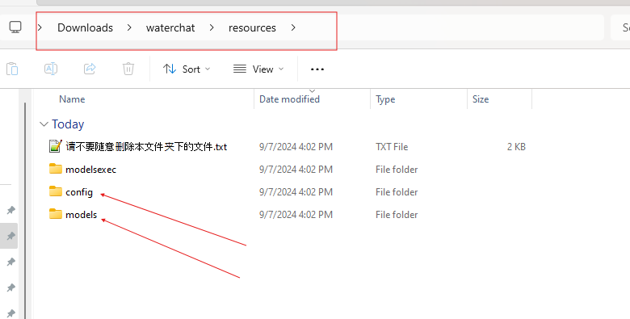

1. 下载Qwen2-1.5B-Instruct的模型参数文件。Qwen2-1.5B-Instruct的模型参数文件的链接是：<https://huggingface.co/Qwen/Qwen2-1.5B-Instruct/tree/main> 。如果是增加Qwen其他的模型，也请自行在hugging face网站找到你想要增加的Qwen2的模型参数文件。

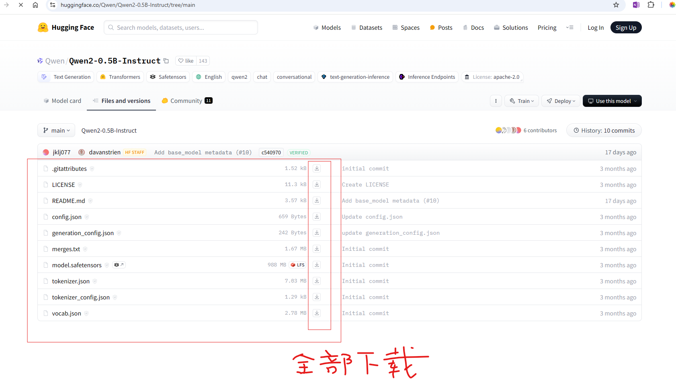

1. 将上一步骤中所有的文件下载，然后将所有的下载的文件保存到b）中新建的文件夹当中。
2. 请在你的电脑资源管理器（Mac电脑叫做访达）中找到“下载”文件夹，在“下载”文件加当中应该会有“waterchat”，这时候依次打开以下文件夹“waterchat/resources/config”，此文件夹中应当有config.txt文件，打开这个文件，将这个文件中的model_name_list=Qwen2-0.5B-Instruct 改为: model_name_list=Qwen2-0.5B-Instruct,Qwen2-1.5B-Instruct 。假如你是要新增第三个AI模型Qwen2-7B-Instruct 了，那么model_name_list的形式应该是：model_name_list=Qwen2-0.5B-Instruct,Qwen2-1.5B-Instruct,Qwen2-7B-Instruct 。然后重新保存config.txt 即可。
3. 重新打开本应用，应该就可以在 Help 页面下选择你新增的模型了。

## **四．问题解答**

1.为什么安装应用只有一个Qwen2-0.5B-Instruct最简单的模型可以使用？

答：因为将程序封装为可直接安装执行的应用的过程中，单个文件的大小不可以超过2GB的大小，Qwen2-0.5B-Instruct的模型文件大约有1GB，而仅仅比Qwen2-0.5B-Instruct大一点的Qwen2-1.5B-Instruct的模型参数单个文件最大有约4GB，其他更大参数的模型的参数更是远远超过2GB。所以本应用只默认封装Qwen2-0.5B-Instruct模型。其他使用模型需要用户自行下载模型参数按 “**三．自行增加AI模型**” 自行完成操作。

2.本应用支持自行增加哪些AI模型？

答：实际测试过Qwen2-0.5B-Instruct，Qwen2-1.5B-Instruct，Qwen2-7B-Instruct这三个模型，完全可以正常使用。至于Qwen2的其他模型例如 Qwen2-57B-A14B-Instruct， Qwen2-72B-Instruct 等等这些 Qwen2系列的模型，碍于开发者电脑配置有限，未能实测。但是理论上应该是可以支持新增并正常使用的。

小提示： Qwen2-57B-A14B-Instruct， Qwen2-72B-Instruct这些超高模型参数的电脑配置必须要有英伟达支持CUDA加速功能的显卡，并且电脑内存也要非常大（>32GB）才可能运行。具体请参考 Qwen2相关模型的配置要求。

## 声明

如有描述不清、描述不符甚至描述有误的，敬请谅解。

如有描述与实际功能不符，请以应用的实际版本功能为准。

本操作手册描述不全面之处，敬请谅解。

本应用的相关测试已尽可能进行验证，如有遗漏甚至产生相关问题，敬请谅解。

本应用所依赖的运行环境以及所有代码相关外部库（依赖）、模型之相关权利义务均属原作者所有。

Author: Logan Qin

All Rights Reserved.